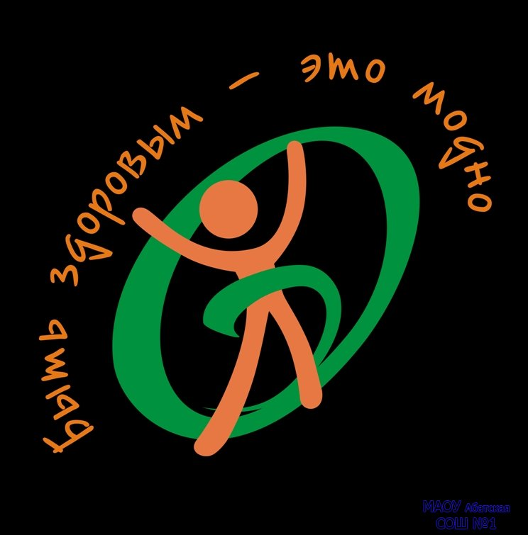

Памятка школьнику.
Здоровый образ жизни.

Здоровье - это твой личный ответственный выбор.

Юность - время, когда ты каждый день строишь свою будущую жизнь.

Благополучие твоей жизни зависит от твоего здоровья, трудоспособности, созидательной энергии, образования и культуры. Твое здоровье - в твоих руках.

Главное - это всегда ощущать свою ответственность за его сохранение и постоянно вырабатывать в себе привычки здорового образа жизни.

Найди такого друга, который поддержит тебя, разделит твои усилия на пути к здоровью и успеху в нашей сложной жизни. Все препятствия на этом пути преодолимы.

А если будет трудно, повторяй формулу успеха:

« Я смелый, твёрдо уверенный в себе человек!»

«Я всё смею, всё могу, всё мне по плечу!»

«Я смело смотрю миру в лицо!»

«Среди всех житейских ураганов и бурь я крепко стою как скала, о которую всё сокрушается!»
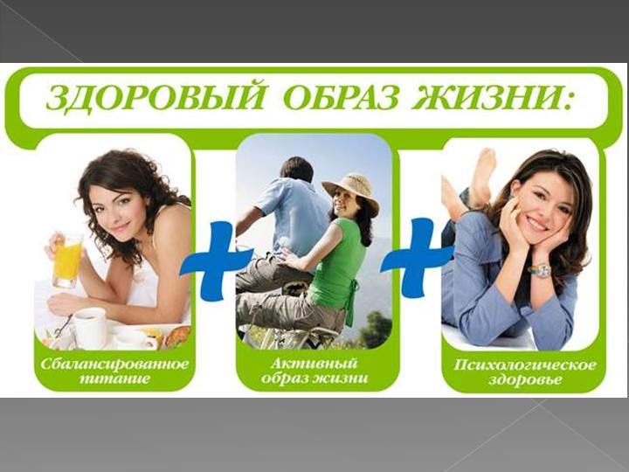
Помни!
Хочешь быть здоровым и успешным? | Не разрушай своё здоровье и жизнь!
- Будь добрым и приветливым, вырабатывай позитивный взгляд на мир. Это располагает к тебе людей и продлевает жизнь.  - Правильно питайся, выбирай полезные продукты. Это добавляет до 20 лет жизни.  - Употребляй витамины. Они прибавляют 5-7 лет жизни.  - Употребляй продукты, содержащие клетчатку, которая очищает желудочно–кишечный тракт. (Плюс 5-7 лет жизни).  - Развивай свой ум, интеллект. Доказано, что люди с высшим образованием живут дольше.  - Тренируй естественные защитные силы организма. Занимайся фитнесом, больше двигайся, ходи пешком, закаляйся. Это добавляет ещё 7-10 лет жизни. | - Не будь злобным, угрюмым, не таи обид, избавляйся от негативного взгляда на мир. Это отталкивает людей и укорачивает жизнь.  - Помни: - неправильное, неполноценное питание делает жизнь короче.  - Недостаток движения, физических нагрузок, очень вредны.  - Откажись от курения, оно укорачивает жизнь не меньше, чем на 20 лет и делает человека больным.  - Не будь жертвой курильщиков. Пассивное курение (вдыхание табачного дыма) укорачивает жизнь до 10 лет.  - Не употребляй психоактивных веществ, разрушающих ткани мозга и весь организм (алкоголь, наркотики).

